МБОУ МО Плавский район «Плавская СОШ №2»

Таран – оружие Героев

(плавчане, совершившие воздушные тараны)

Выполнил: обучающийся 8 класса

Наабер Антон

Руководитель: зав.библиотекой

Бойко Ирина Валериевна

Плавск,2017

1.Вступление
"Воздушный таран - это не только молниеносный расчёт, исключительная храбрость и самообладание. Таран в небе - это прежде всего готовность к самопожертвованию, последнее испытание на верность своему народу, своим идеалам. Это одна из наивысших форм проявления того самого морального фактора, присущего советскому человеку, которого не учёл и не мог учесть враг."
Главный маршал авиации дважды Герой Советского Союза А.А.Новиков, бывший главкомом ВВС в 1942-1946 годах.

Толковый словарь русского языка С.И.Ожегова так даёт определение слову подвиг - героический, самоотверженный поступок, важное по своему значению действие, совершаемое в трудных условиях. Эталоном ратного подвига по праву стал воздушный таран или, как его называют летчики, воздушная «рукопашная схватка», когда лётчик, ставя на карту собственную жизнь, обрушивает во имя победы удар своей машины на самолёт врага.
Воздушный таран не был предусмотрен воинским уставом, наставлениями или инструкциями. Советские лётчики прибегали к такому крайнему средству не по приказу. Ими двигала любовь к Родине, ненависть к захватчикам, чувство долга и личной ответственности за судьбу страны.
Впервые на таран пошел знаменитый летчик Петр Нестеров. Это произошло 26 августа 1914 года. В этот день был протаранен первый немецкий самолет. Советские летчики значительно пополнили список «подсеченных» немецких машин, открытый их славным предшественником – Петром Нестеровым. (Приложение 1)
Во время Великой Отечественной войны советские лётчики совершили более 600 таранов (точное количество неизвестно, так как исследования продолжаются и постепенно становятся известными всё новые случаи). Таранные удары наносились также по наземным целям. Их еще называли огненными таранами. За годы войны летчики-штурмовики совершили около 300 огненных таранов. Более 2/3 всех таранов приходится на 1941-1942 годы - самый тяжёлый период войны. В то время в части люфтваффе был даже разослан циркуляр, запрещавший приближаться к советским самолётам ближе чем на 100 м во избежание тарана.
Такое решение было принято по указанию Гитлера после длительного «уламывания» командиров авиационных частей, считавших подобную «тактику» унизительной для прославленных асов рейха. Ведь совсем недавно сам фюрер говорил им: «Славяне никогда ничего не поймут в воздушной войне — это оружие могущественных людей, германская форма боя». «Никто и никогда не сможет добиться преимущества в воздухе над германскими асами!» — вторил командующий фашистскими ВВС Геринг. Но воздушные тараны первых дней войны заставили забыть эти хвастливые речи. И это было первое посрамление «германской формы боя» и первая моральная победа советских летчиков.
Бомбардировку с пикирования и парашютный десант фашистская авиация заимствовала от советской авиации. За полтора года европейской войны и за семь недель воздушных боев на Восточном фронте фашистская авиация не выдвинула никаких новых достижений. Несмотря на хвастливое заявление Гитлера, она ведет себя отнюдь не мужественно.
Отчего это происходит? Происходит это от признания немцами превосходства боевых качеств советских летчиков. Тут уже ничего не поделаешь – ворон соколу не товарищ...
До 22 июня 1941 года фашистским летчикам не приходилось встречаться в Европе с таким тактическим приемом как воздушный таран. Зато в первый же день нападения на СССР «Люфтваффе» потеряли сразу 16 самолетов в результате таранных атак советских летчиков.
Советские лётчики применяли таран на всех типах самолётов: истребителях, штурмовиках, бомбардировщиках, разведчиках. Тараны совершались в групповых и одиночных боях, днём и ночью, в чистом небе и в облаках, на малых и больших высотах, над своей и территорией и над территорией противника.
Но героизм наших летчиков проявлялся не только в применении таранного удара. Он, прежде всего, заключался в их стремлении нанести врагу максимальный урон, невзирая на его численное преимущество или другие неблагоприятные условия. Обычно советские лётчики от боя не уклонялись, героически сражались с превосходящими силами противника. Кроме этого, ответственность за судьбу своих боевых товарищей и безусловное стремление к выполнению боевой задачи также лежали в основе подвигов наших лётчиков.
Есть довольно распространённое мнение, что таран - это некий фатальный акт самопожертвования.
Но вот что писал Алексей Толстой в газете «Красная Звезда» в одном из своих фронтовых очерков, который так и назывался - "Таран": "Советский лётчик никогда не уклоняется от боя, и чем ближе к нему опасность, тем злее его сердце, тем расчётливее его движения, тем стремительнее его рефлексы... Советские лётчики создали новую форму атаки, фашисты не осмеливаются её применять. Я говорю о таранении в воздухе врага, при условии сохранения не только своей жизни, но и в некоторых случаях своей машины."
Действительно, как показывает статистика, при совершении тарана погибло примерно 37% лётчиков. Остальные не только оставались живы, но и многие продолжали вести бой и совершали посадку на своём самолёте. Есть случаи, когда лётчики совершали по два тарана в одном бою. Несколько десятков человек совершили так называемые "двойные" тараны, когда с первого раза самолёт противника сбить не удавалось и приходилось добивать его повторным таранным ударом. Известен даже случай, когда лётчику-истребителю О.Кильговатову, чтобы уничтожить врага, пришлось нанести четыре таранных удара. 35 лётчиков совершили по два тарана, Н.В.Терёхин и А.С.Хлобыстов - по три, Б.И.Ковзан - четыре. Ночной таран впервые в мире совершил Виктор Талалихин 7 августа 1941 года.
(Приложение 3)
Совершали лётчики и огненные тараны, направляли свои горящие самолёты на наземные цели и расположения противника. Самопожертвование героев огненных таранов явилось высшим проявлением героизма, более того, коллективного героизма. Ведь в бомбардировщиках или штурмовиках, ведомых на врага пилотами, были спаяны с ними ненавистью к врагу, фронтовой дружбой все члены экипажа: штурманы и стрелки-радисты. (Приложение 4)
Видный английский специалист в области военной авиации Роберт Джексон в книге «Красные соколы», изданной в Лондоне, пишет: «Имелось немало случаев, когда советские летчики-истребители таранили вражеские самолеты, но вопреки распространенному мнению это не было жестом отчаяния, а хладнокровно продуманным приемом боя, требовавшим высочайшего мастерства и стальных нервов… Хотя немецкие истребители Ме-109 и Ме-110 обладали большей скоростью, чем И-16 и И-153, советские летчики умело использовали лучшую маневренность своих самолетов на виражах. Когда русский пилот оказывался в трудном положении в воздушной схватке, он закладывал крутой вираж и на полной скорости устремлялся на ближайший „мессершмитт“… Эта тактика обычно срабатывала, нервы немцев не выдерживали, и они сразу выходили из боя. Или гибли, что случалось чаще всего».

2. Основная часть
В числе Героев, совершивших таранные удары, есть и уроженцы Плавского края: Герой Советского Союза – младший лейтенант Александр Михайлович Лукьянов, младший лейтенант Антипов Василий Михайлович, младший лейтенант Пятов Василий Ефремович.
Лукьянов Александр Михайлович
Младший летчик 159-го истребительного авиационного полка 2-й смешанной авиационной дивизии Северного фронта, младший лейтенант. Участник Советско-финляндской войны 1939-1940 годов. Участник Великой Отечественной войны с 22 июня 1941 года. Воевал на Северном, Ленинградском и Волховском фронтах.
Родился 6 июня 1919 в селе Михайловское ныне Плавского района Тульской области. После окончания Сашей 4 класса сельской школы семья переезжает в Москву.

Саша поступает учиться в московскую школу № 10 на Разгуляе. Учится старательно, был хорошим товарищем. После окончания 7 класса, желая скорее получить специальность, чтобы помогать матери, он поступает в ФЗУ института ЦАГИ, где занимается в планерном кружке, учится летать на планере. В 1936 году окончил ФЗУ и работал медником на авиационном заводе № 145, после работы занимается в аэроклубе. Закончив эти занятия на отлично, Лукьянов 6 января 1933 года был отобран приёмной комиссией в истребительную школу им. Чкалова г. Борисоглебска. В декабре 1938 года Саша оканчивает лётную школу и получает звание лётчика-истребителя и направлен на работу в Московский округ.

В 1940 году в январе месяце он уже участвует в войне с белофинами и получает первое боевое крещение. После финской войны служит на Латвийской и Румынской границах. Затем его направляют на курсы командиров звена, после которых он служит в лётной части на станции Дно, местечко Гривочки Ленинградской области командиром звена.
В 1941 году в первые дни наступления врага самоотверженно громил врага на Ленинградском фронте.
4 июля 1941 года Лукьянов совершил свой боевой подвиг - таранил самолёт врага, весть о котором облетели все аэродромы, первый таран в 159 –м авиаполку.
А.М.Лукьянов тогда вылетел на истребителе МиГ-3 в паре с лётчиком И.Ф.Рощупкиным на перехват вражеских разведчиков. В районе города Порхова Псковской области они обнаружили 3 Ju-88. "Юнкерсы" попытались уйти в облака, но Лукьянов настиг одного из них и открыл огонь. Очередь лишь задела плоскость. Вражеский стрелок открыл ответный огонь. Лукьянов сделал разворот, поймал в прицел "юнкерс" и открыл огонь, но действовал только один пулемёт. Тогда он стал прижимать разведчика к земле. Оба самолёта шли на высоте 150-200 м. Вскоре замолчал стрелок "юнкерса" (видимо был убит), но и у Лукьянова отказал пулемёт. Тогда он прибавил газ и винтом нанёс удар по стабилизатору вражеского самолёта. Тот клюнул носом и врезался в землю. Свой повреждённый самолёт Лукьянов посадил на поляне.
Звание Героя Советского Союза с вручением ордена Ленина и медали "Золотая Звезда" (№ 541) младшему лейтенанту Лукьянову Александру Михайловичу присвоено 22 июля 1941 года.
28 января 1942 года – один из печальных дней в полку. А.Лукьянов – первый Герой в полку, один из четвёрки отважных, открывших новую форму воздушного боя – таран, погиб в неравном бою.
За короткий срок участия в войне он совершил таран, 141 боевых вылета, 16 воздушных боёв, сбил 4 самолёта противника, 5 сбитых самолётов в группе.
Похоронен Герой Советского Союза А.Лукьянов на братском кладбище в городе Волхове, где очень чтят память о нём.
Пионерская дружина нашей школы носит имя Героя Советского Союза – Лукьянова Александра Михайловича. (Приложение 5)
Антипов Василий Михайлович

Родился 10 января 1920 года в деревне Арсеньево ныне Плавского района Тульской области в семье крестьянина. Русский. Член КПСС. Окончил 7 классов и школу ФЗУ. Работал слесарем. В РККА с 5 февраля 1941 года. В 1943 году окончил 1-ю Качинскую Краснознамённую военную авиационную школу лётчиков имени А.Ф.Мясникова.
В боях Великой Отечественной войны с 1943 года. Воевал на 1-м и 2-м Белорусских фронтах.
Лётчик 484-го истребительного авиационного полка (323-я истребительная авиационная дивизия, 8-й истребительный авиационный корпус, 4-я воздушная армия, 2-й Белорусский фронт) младший лейтенант Антипов В.М. 4 сентября 1944 года вылетел на сопровождение штурмовиков. Над рекой Нарев вступил в бой с 6 немецкими истребителями. Пушечным огнём сбил один из них. В ходе боя был тяжело ранен. На горящем истребителе таранил другой самолёт противника. Приземлился на парашюте. За этот подвиг награждён орденом Красного Знамени.
После войны продолжал служить в ВВС. В 1956 году уволился в запас. Награждён орденами Красного Знамени, Красной звезды.
Таран совершил 4 сентября 1944 года в районе реки Нарев. Награждён орденом Красного Знамени. (Приложение 6)
Пятов Василий Ефремович

Младший лейтенант, командир звена 211ИАП 220 ИАД 16 воздушной армии, Сталинградский фронт 1921 г., д. Бегино, Плавского района, Тульской области, русский, член ВЛКСМ. Окончил Качинское летное училище и военную авиационную школу пилотов.

27 сентября 1942 г. в районе аэродрома Таловка был замечен немецкий разведчик ДО-127. На его перехват из засады вылетела пара Як-1 211-го иап(220-я иад, 16-я ВА): командир звена первой эскадрильи младший лейтенант Михаил Кавун и его ведомый младший лейтенант Василий Ефремович Пятов.

Догнав самолёт на высоте 4200 м, мл.лейтенант Пятов, произвёл 5 атак, израсходовал весь запас боеприпасов, решил таранить самолёт противника левой плоскостью своего самолёта. Отбил самолёту ДО-17 правый киль и руль поворота. Однако разведчик продолжал лететь. Тогда летчик вторично подошел к нему, теперь уже с другой стороны. Второй удар он нанес винтом сзади по хвосту самолёта противника, полностью отрубив хвостовое оперение самолёту ДО-17. Неуправляемый немецкий самолет свалился в штопор и резко пошел вниз, экипажу даже не удалось воспользоваться парашютами. Самолёт упал в нескольких десятках километрах от аэродрома. Свой самолёт Пятов посадил рядом с горящим самолётом противника.

На Сталинградском фронте двойным тараном уничтожил воздушный разведчик противника; произвел посадку на своём аэродроме.

За период боевых действий с 1 по 5 сентября произвел 10 боевых вылетов, каждый из которых сопровождался боем с бомбардировщиками и истребителями противника. За этот период сбил лично три самолёта противника, один самолёт МЕ-110, и два самолёта МЕ-109.

Награждён - орденом Красного Знамени. Погиб в воздушном бою 31 мая 43г.

18 февраля 2017 года в селе Рылёво Одоевского района, на здании школы, в которой учился Василий Пятов была открыта памятная мемориальная плита.

Мероприятие состоялось в рамках автомобильных соревнований «Драйв-Тест» и спортивно-массового мероприятия «Герои не забыты». Ралли третьей категории было посвящено Дню защитника Отечества и 90-летию образования ДОСААФ России.

Организатором мероприятия выступил тульский учебно-технический центр ДОСААФ при поддержке Правительства Тульской области и информационной поддержке «Авторадио — Тула». (Приложение 7)

Яков Михайлик «Соколиная семья»

(отрывок)

Командир полка еще раз напомнил летчикам о необходимости быть внимательными на всех этапах полета и разрешил продолжать работу.

Вечером того же дня к нам прибыло пополнение - младший лейтенант Пятов и сержанты Линенко и Никитин. Никто из них на фронте еще не был. Василий Пятов был инструктором в училище, подготовил одиннадцать летчиков и настоял на том, чтобы вместе со своими выпускниками его направили в действующую часть. Просьбу инструктора удовлетворили, но сказали при этом, что ему необходимо пройти переучивание на новом типе самолета. Так он и два его младших товарища попали в наш полк.

Сержанты были обучены технике пилотирования, самолетовождению и некоторым элементам воздушного боя. Пятов же имел значительно больший опыт, и потому его назначили командиром звена.

Во время ознакомительной беседы с новичками старший лейтенант Андреев рассказал о боевых действиях эскадрильи и полка, о наиболее характерных фронтовых эпизодах. В заключение комэск напомнил:

- Сроки переучивания очень сжатые, в любое время может поступить приказ о вылете на фронт. Поэтому вам придется заниматься теорией и летной практикой с большим напряжением. Особое внимание обратите на изучение силуэтов немецких самолетов, расположение огневых точек и наиболее уязвимые места истребителей и бомбардировщиков.

Наши новые друзья оказались дисциплинированными, старательными людьми. Не жалея сил и времени, осваивали они новую материальную часть на земле и в воздухе, отрабатывали технику пилотирования, учились искусству воздушного боя под руководством бывалых летчиков. Узнав о том, что Василий Пятов туляк, старший лейтенант Андреев проникся к своему земляку еще большим уважением, чаще, чем с другими, летал с ним и его подчиненными, оказывал всяческую помощь, добиваясь быстрейшего ввода их в строй.

Забегая несколько вперед, скажу, что впоследствии Пятов, Линенко и Никитин стали хорошими воздушными бойцами, смело сражались с врагом.

Однажды, после облета облегченного самолета Як-1, командир авиаэскадрильи Андреев приказал сержанту Никитину быть готовым к перехвату самолетов-разведчиков, которые начали пробираться в наш тыл. Спустя некоторое время с поста ВНОС (воздушного наблюдения, оповещения и связи) поступил ожидаемый сигнал. Самолет Никитина быстро набрал высоту и вскоре скрылся из виду.

Вот что потом рассказал сержант.

Обнаружив разведчика, он набрал необходимую высоту и буквально через несколько минут ужо занимал выгодное положение для атаки самолета противника. Казалось, все в порядке: разведчик летит без прикрытия и его можно смело атаковать.

Никитин еще раз проверил, все ли готово для атаки, и, взяв необходимое упреждение, пошел на сближение с вражеским самолетом. Экипаж разведчика, по-видимому, был опытным, поэтому, как только истребитель начал приближаться, он развернулся на 180 градусов и со снижением начал уходить к линии фронта. Первая атака была сорвана, и Никитин начал готовиться ко второй. Заняв выгодное положение, открыл огонь. Однако разведчик продолжал лететь. Тогда сержант перешел на другую сторону и предпринял еще одну атаку. Очередь была длинной, но самолет и на этот раз не загорелся.

Надо подойти вплотную, - решил Никитин. Так и поступил. Снаряды попали в цель. От хвоста разведчика потянулся длинный шлейф дыма...

Когда командир эскадрильи узнал, что летчик израсходовал весь боекомплект, он сказал:

- Допустим, неприятельский самолет не сбит, а снаряды кончились. Что бы вы предприняли?

Сержант Никитин не находил ответа.

- Надо таранить врага, - напомнил С. Ф. Андреев, - ни в коем случае нельзя упускать его. Поняли?

- Так точно, - ответил Никитин.

Спустя несколько дней на перехват самолета-разведчика поднялись Василий Пятов и его ведомый Николай Кавун.

Пробив облака, как рассказывали позже летчики, они осмотрелись. Чуть выше и правее себя заметили небольшую темную точку, которая быстро превращалась в силуэт вражеского самолета-разведчика.

Пятов и его напарник выполнили маневр в сторону солнца и пошли на сближение с Дорнье-215. Это был самолет с высоко расположенным крылом, сильно вытянутым фюзеляжем без всяких надстроек и трапециевидным вертикальным оперением. Экипаж, по-видимому, заметил истребителей, потому что начал постепенно прижиматься к облакам.

Пятов отлично знал До-215. Он имел два мотора, мощностью 1100 лошадиных сил каждый. Его максимальная скорость у земли 390 километров в час. Разведчик вооружен шестью пулеметами калибра 7,92 мм; два передних обслуживает стрелок-бомбардир, два бортовых, установленных на шкворнях, и задний верхний на турели - стрелок-радист, огнем нижнего заднего управляет стрелок в положении лежа. Наиболее уязвимые места До-215 - бензобаки в центроплане и моторы, а также кабина экипажа - спереди.

Расстояние между самолетами сокращалось быстро. Дорнье нырнул в спасительные облака, но они оказались не столь плотными. Через несколько секунд младший лейтенант Пятов вновь увидел разведчика. Он взял упреждение, вынес перекрестье прицела вперед носа До-215 и нажал на гашетки. Струя огня молнией понеслась навстречу врагу. С борта немецкого самолета полетели ответные снаряды.

Пятов повторил атаку. Ему были видны вспышки на фюзеляже, кабине и плоскостях, однако самолет продолжал лететь. Наконец, почувствовав опасность, гитлеровец попытался развернуться в сторону фронта. На развороте. Василий Пятов еще больше приблизился к До-215 и теперь уже отчетливо наблюдал верхнюю турель, из которой раньше вели по нему огонь. Она бездействовала, ствол торчал вверх. Значит, стрелок мертв.

Истребитель подошел почти вплотную, прицелился по кабине и левому мотору, нажал на гашетки, но огня не последовало. Василий немедленно перезарядил оружие и снова перешел в атаку. Однако результат был прежний. А разведчик продолжал полет, прижимаясь к облакам.

Во время разворота Николай Кавун отстал от своего ведущего и, находясь в шестистах метрах от него, не мог оказать действенной помощи. И тогда Василий Пятов решил идти на таран. Другого способа борьбы с фашистским разведчиком у него не оставалось. До боли сжимая ручку управления, младший лейтенант пошел на догон. Еще одно усилие, и его самолет вплотную сблизился с разведчиком, на котором четко видны ненавистные черные кресты.

Идя сзади, Николай Кавун никак не мог понять, что хочет предпринять его ведущий, почему прекратил огонь по гитлеровцу. Спросить об этом командира он не мог, потому что на борту не было радиопередатчика. Вмешиваться же в действия старшего тоже не имел права, хотя боекомплект оставался неизрасходованным.

Тем временем Пятов подошел вплотную к До-215, положил свой самолет в небольшой разворот и правой плоскостью ударил по хвостовому оперению разведчика. Як провалился на несколько метров вниз: у него не было конца плоскости. Противник остался без киля и руля поворота, но, к удивлению Кавуна, продолжал лететь строго на юг, где его могли спасти свои истребители или зенитная артиллерия, сосредоточив огонь по якам.

Убедившись, что машина управляема, Василий Пятов развернул ее в обратную сторону и начал снизу приближаться к разведчику, чтобы повторить таран. Он не мог допустить, чтобы дорнье ушел вместе с фотопленкой, на которой засняты наши тыловые объекты.

Подойдя к противнику, отважный летчик взял ручку управления немного на себя и начал винтом рубить стабилизатор вместе с рулем глубины. Разведчик резко перешел в пикирование, увлекая за собой и самолет Пятова. Не задумываясь, Василий со всей силой потянул ручку управления на себя, чтобы уйти от падающего До-215.

Як трясло. Пятов убрал обороты мотора, и тряска немного уменьшилась. Василий перевел самолет в планирование. Выйдя под облака, он создал небольшой левый крен и по спирали, выполняя виток за витком, стал постепенно терять высоту. Его сопровождал ведомый Кавун.

Беспокоясь о том, не потерял ли командир сознание во время повторного тарана, Николай резко перевел свой самолет в пикирование и в одно мгновение был возле Пятова. Чтобы не проскочить мимо, развернулся так круто, что с концов плоскостей сорвались две белые полоски. Подойдя почти вплотную к машине Василия, увидел его улыбающееся лицо. Значит, все в порядке. Теперь остается посадить поврежденный самолет на подходящую для этого площадку. Кавун взял ручку управления на себя и, взмыв метров на пятьсот выше командира, поставил як в вираж, чтобы удобнее наблюдать за полетом Пятова.

Подобрав пятачок для приземления, младший лейтенант вывел машину из спирали и начал планировать. Самолет по-прежнему сильно трясло, но летчик не терял надежды на благополучное приземление. Он полностью убрал обороты винта, уточнил расчет скольжением влево и выпустил щитки. Казалось, як вспух и понесся над травянистым покровом. Площадка оказалась не очень ровной, поэтому Пятов все еще не решался выпустить шасси. А когда до земли оставалось не более одного метра, летчик перевел рычаг вниз и выпустил шасси. Самолет встрепенулся. От энергичного удара шасси стали на замки, и на табло загорелись две зеленые лампочки: все в порядке! Пробежав несколько десятков метров по неровной степной площадке, як остановился неподалеку от догоравшего До-215.

Николай Кавун снизился до бреющего полета и, увидев машущего рукой командира, взял курс на свой аэродром. Вскоре туда же были доставлены Пятов и его самолет..

Слава о мужественном комсомольце, смелом летчике облетела всю дивизию. Затем в армейской газете был опубликован о нем обширный материал. За образцовое выполнение задания младший лейтенант Василий Ефремович Пятов удостоен ордена Красного Знамени. Командиры и все однополчане сердечно поздравили сослуживца с блестящим завершением двойного тарана и боевой наградой.

Сердца наши сжались от боли, когда мы узнали, что воздушные пираты начали массовые налеты на Сталинград. Две тысячи самолето-вылетов только за один день, кстати говоря воскресный - 23 августа 1942 года. Сколько бессмысленных жертв, сколько слез и страданий принесла эта варварская бомбардировка мирного города на волжском берегу. Правда, летчики и зенитчики сталинградской ПВО сбили. 90 крестатых стервятников. А остальные? Опять будут убивать детей и женщин, разрушать жилища, фабрики и заводы, выжигать красоту, оставляя вместо нее мертвые камни?.. Нет, этого нельзя допустить! Надо бить проклятых потомков тевтонцев, как бьет их капитан И. П. Моторный: шестерка его истребителей смело вступила в бой с 65 вражескими самолетами, и 5 из них больше никогда не поднимутся в небо.

Скорее бы на фронт. Скорее, - только и слышно от летчиков и техников богай-барановского аэродрома.

Не куда-нибудь, а именно под Сталинград, уже объявленный на осадном положении, рвутся ребята. Там началась эвакуация мирного населения и ценностей на восточный берег Волги. Еще вчера и даже сегодня утром в сообщениях Советского информбюро упоминалось, что наши войска вели бои с противником юго-восточнее Клетской, северо-восточнее Котельниково, а также в районах Прохладного и южнее Краснодара. А вечером 25 августа мы впервые услышали о боях, развернувшихся северо-западнее Сталинграда.

3.Заключение

В заключении хочется отметить, что работа по выявлению случаев воздушных таранов, совершенных летчиками во время Великой Отечественной войны не закончена. Поисковики, историки непременно будут находить всё новые подтверждающие факты, тем более сейчас, когда вскрываются многие засекреченные документы, в том числе и с немецкой стороны и которые пока не отмечены в отечественных публикациях.

Источники

1.http://aeroram.narod.ru/win/intro.htm
2.https://topwar.ru/2170-vozdushnyj-taran-koshmar-nemeckix-asov.html
3. Неугасима память поколений http://mamson80.wixsite.com/memoryofgeneration

Приложения
- Пётр Николаевич Нестеров (15 [27] февраля 1887 — 26 августа [8 сентября] 1914) - герой российского неба, лётчик - новатор, талантливый авиаконструктор. Впервые в мире выполнил мертвую петлю и совершил воздушный таран...
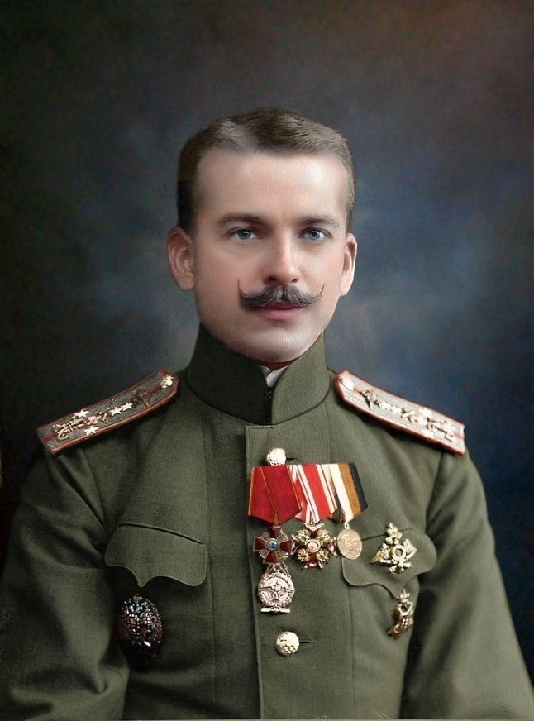
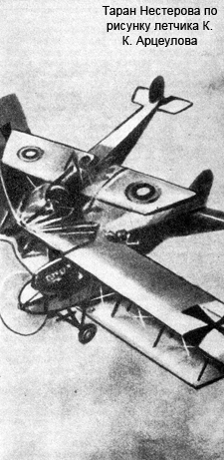

- Советский политический плакат Таран - оружие героев! Слава сталинским соколам - грозе фашистских стервятников создан в 1941 году. Автор плаката художником А. Волошин. Плакат призывает всеми методами уничтожать врага и его технику в небе и прославляет отчаянных героев-летчиков идущих даже на такой вид боя, как таран.

- Кильговатов Олег Ануфриевич, 1919–1944
(курсантское фото из учетно-послужной карточки летчика)

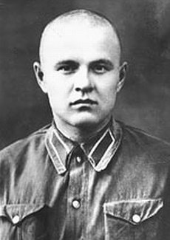

«Летчик-истребитель Кильговатов 25 июля 1942 года вылетел на перехват воздушного разведчика противника FW 189 в районе Сталинграда. В бою с истребителями прикрытия он израсходовал все боеприпасы. Чтобы не дать разведчику уйти, Кильговатов решил таранить. Дважды он наносил по нему удары крыльями своего истребителя, но «рама» продолжала лететь. Тогда он нанес удар винтом, но снова неудача. Четвертый таранный удар оказался решающим. Экипаж «фокке-вульфа» выбросился на парашютах и был взят в плен. Свой поврежденный самолет Кильговатов привел на аэродром и совершил посадку. За этот подвиг он был награжден орденом Красного Знамени. Погиб в воздушном бою 10 апреля 1944 года».
За свой подвиг в соответствии с приказом НКО СССР № 0299 Кильговатов был представлен к ордену Ленина, однако получил по этому представлению награду рангом ниже – орден Красного Знамени. http://warspot.ru/2059-bil-bil-i-dobil

Терёхин Николай Васильевич (5 мая 1916, село Чардым, Саратовская губерния — 30 декабря 1942, Новгородская область) — советский лётчик-истребитель, участник Великой Отечественной войны, майор.

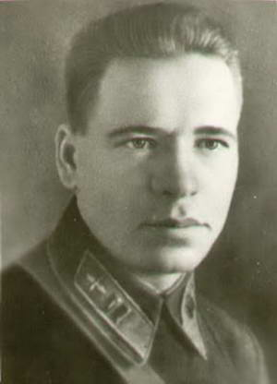

Хлобыстов Алексеей Степанович (23 февраля 1918 — 13 декабря 1943) — лётчик-истребитель, гвардии капитан, Герой Советского Союза. Один из двух советских лётчиков (наряду с Н. В. Терёхиным), трижды совершивших воздушный таран...

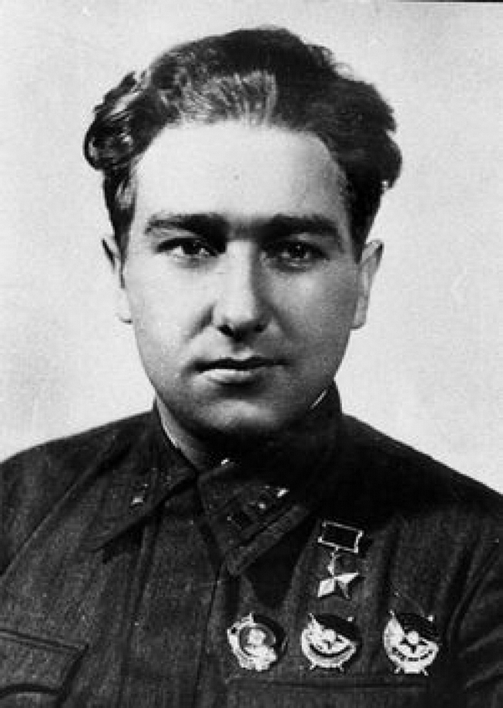

Ковзан Борис Иванович (7 апреля 1922 — 31 августа 1985) — советский лётчик-истребитель 744-го истребительного авиационного полка 240-й истребительной авиационной дивизии 6-й воздушной армии Северо-Западного фронта, Герой Советского Союза, подполковник, мастер таранных ударов. 4 раза он бросал свой истребитель на вражеские машины, уничтожал противника, находясь, казалось бы, в безвыходной ситуации.

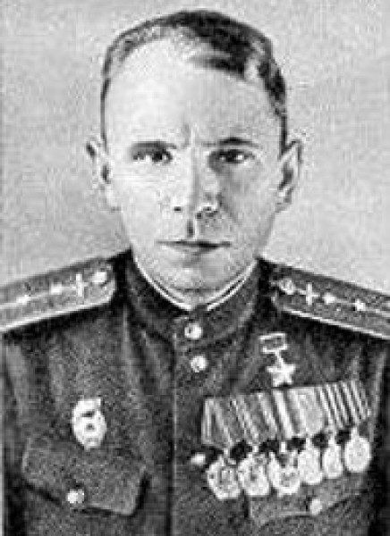

…На таран вражеского самолёта он впервые пошёл уже в битве под Москвой, 29 октября 1941 года, сражаясь в составе 42-го истребительного авиаполка. В тот день Борис Ковзан на самолёте МиГ-3 вылетел на сопровождение штурмовиков в район города Зарайска Московской области.
Участвовал при обороне города Тулы, защите нашего города Плавска и Плавского района, сопровождая группы штурмовиков Ил-2.

Талалихин Виктор Васильевич (18 сентября 1918 - 27 октября 1941 г.), военный лётчик, заместитель командира эскадрильи 177-го истребительного авиационного полка ПВО 6-го истребительного авиационного корпуса ПВО, младший лейтенант. Герой Советского Союза. Одним из первых в СССР совершил ночной воздушный таран.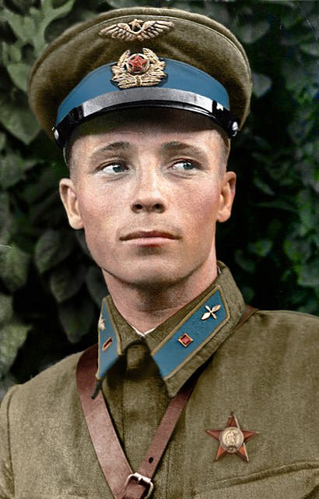

- Огненный таран

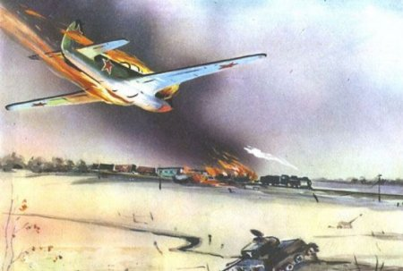

- Герой Советского Союза Лукьянов Александр Михайлович

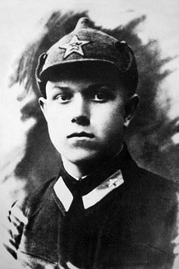

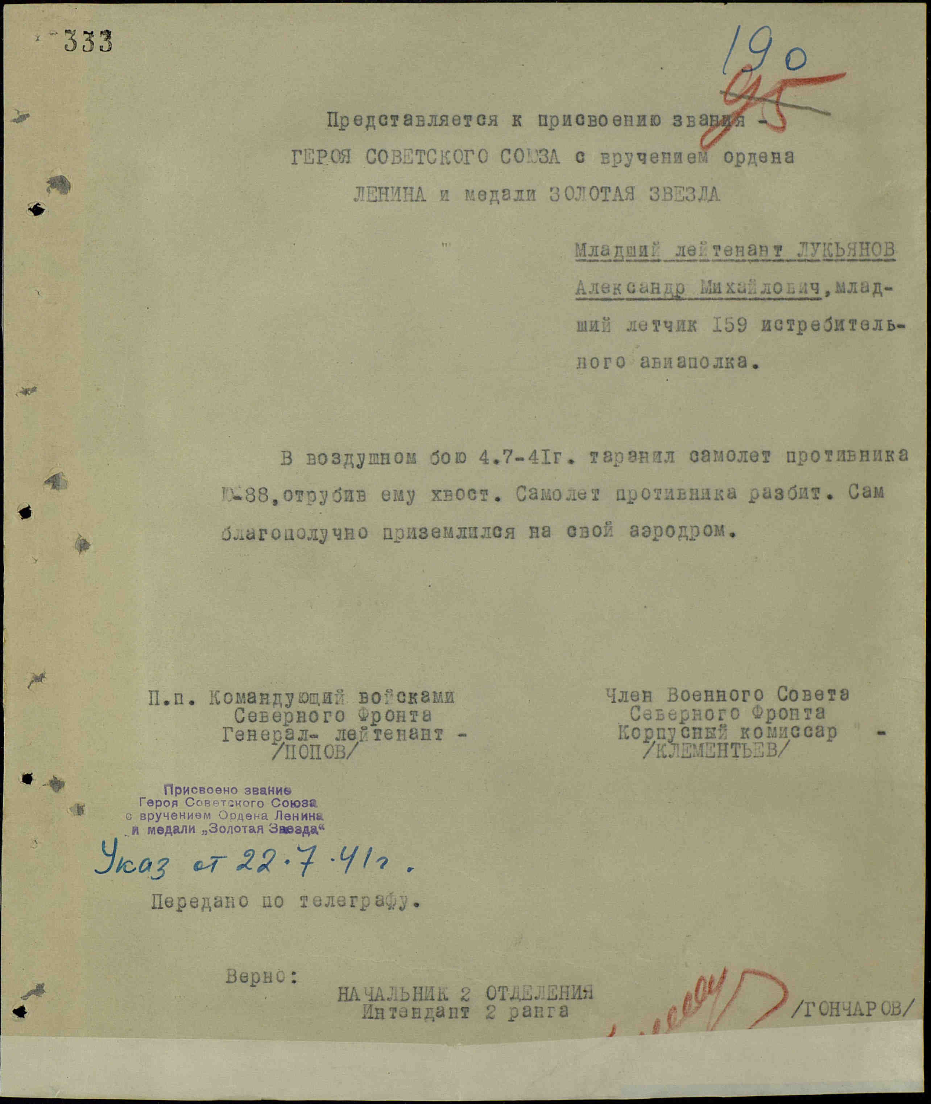

Антипов Василий Михайлович

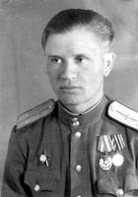

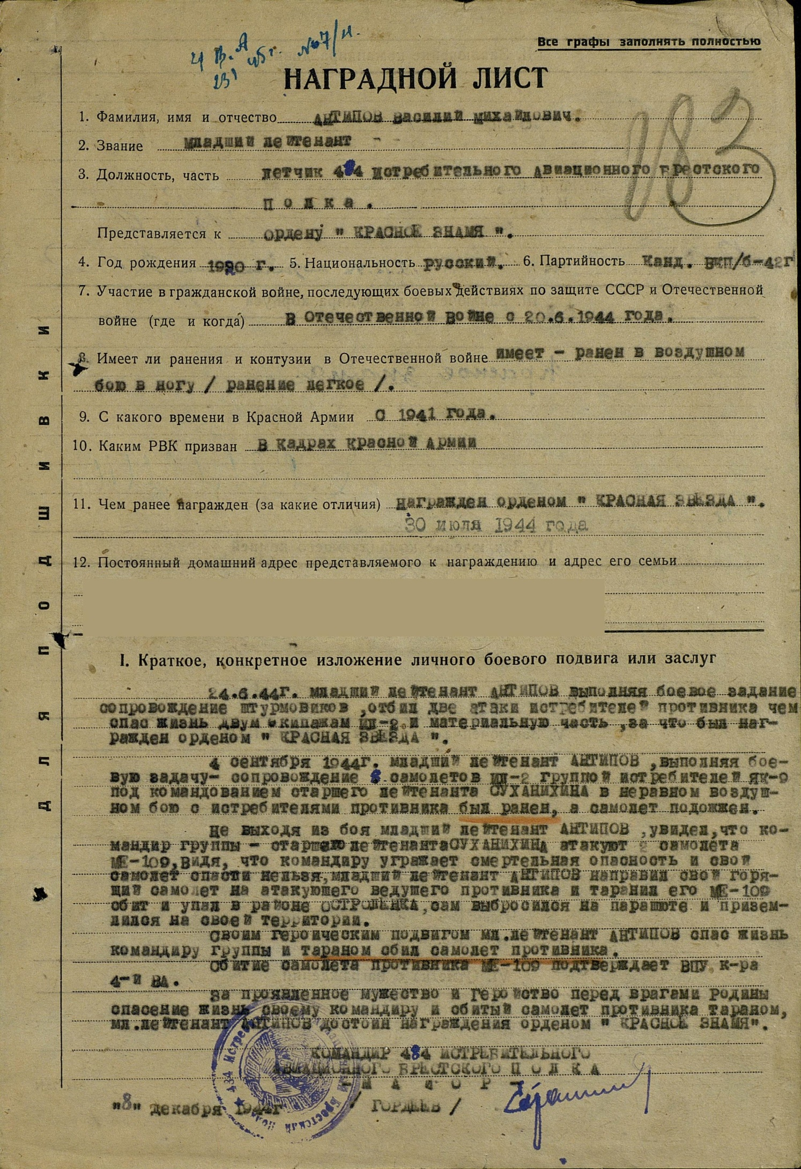

Пятов Василий Ефремович

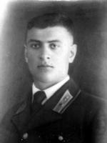

Памятная мемориальная плита в селе Рылёво Одоевского района

